# 目录

目录 1

第3章 STM32F407VG-USART 2

3.1 标准UART协议介绍 2

3.1.1 UART通信过程分析 2

3.1.2 UART通信概念补充 2

3.1.3 UART通信数据格式 3

3.1.4 UART通信四要素 3

3.2 STM32F407VG的USART介绍 3

3.3 STM32F407VG的USART工作原理 4

3.4 STM32F407VG的USART相关寄存器 4

3.5 STM32F407VG的USART相关实验 11

# STM32F407VG-USART

## 标准UART协议介绍

### UART通信过程分析

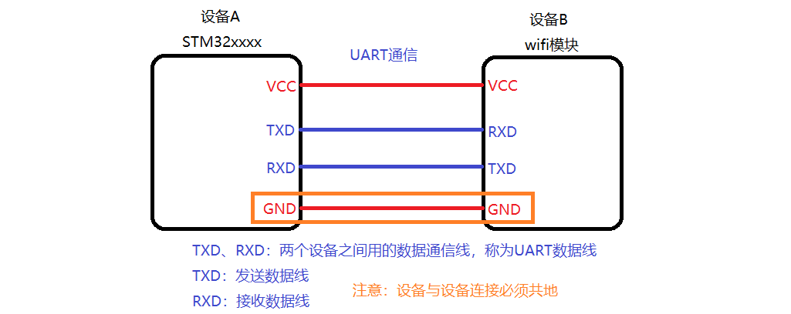

UART通信方式：异步串行全双工通信方式

异步通信：有通信速度要求。

UART通信速度由两个设备自己决定。

UART通信有一个数据格式。

### UART通信概念补充

1. 同步/异步

同步通信：具备时钟线，数据的发送和接收依赖时钟信号。

异步通信：不具备时钟线，发送者直接可以发数据，接收者可以收数据也可以不收数据；如果发送方在发送数据的时候，接收方没有去接收数据，数据会丢失。由于没有时钟线，发送方有自己的一个发送数据的频率，接收方有一个接收数据的频率，必须要做到发送方的频率与接收方的频率一致。由于发送方与接收方的频率并不稳定，发送数据和接收数据的时候需要按照一定格式传输。

1. 串行/并行

串行：通信数据线只有一条，过独木桥。

并行：通信数据线N条，高速公路。

1. 单工、半双工、全双工

单工：通信过程中，只能是设备A发送给设备B或者设备B发送给设备A。

半双工：通信过程中，某一个时刻设备A发送给设备B数据，下一个时刻可以是设备B发送给设备A数据。

全双工：通信过程中，同一时刻设备A可以发送数据给设备B，设备B也可以发送数据给设备A。

1. 板级总线/现场总线

板级总线：画在PCB上的总线；例如：I2C总线，UART，SPI总线等

现场总线：随时可以换的线；例如：网线、CAN总线、485总线(MODBUS协议)、232总线等

1. CMOS电平、TTL电平、RS232电平

CMOS电平：逻辑1(高电平)：3.3V；逻辑0 (低电平)：0V—GND

TTL电平：逻辑1(高电平)：5V；逻辑0 (低电平)：0V—GND

RS232电平：逻辑1(电平范围)：-15V~-3V；逻辑0(电平范围)：3V~15V

差分信号：数据传输的逻辑0/1依赖两条数据线上的电压差进行区分。远距离传输数据稳定。

### UART通信数据格式

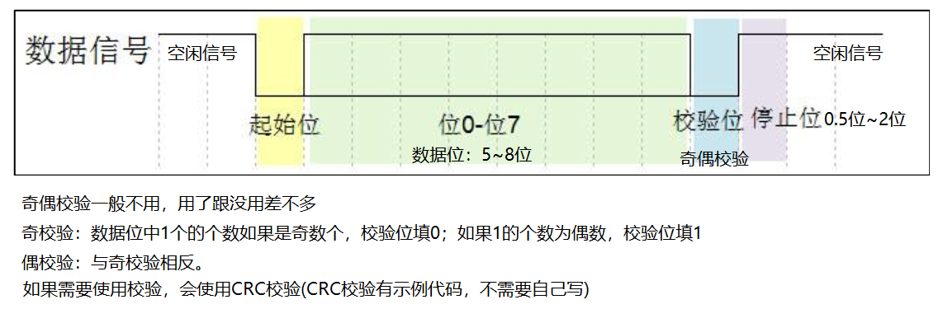

### UART通信四要素

UART通信四要素：波特率、数据位长度、校验位、停止位。

芯片通信过程中将这四个要素配好，完成了一大半功能。

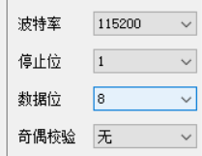

## STM32F407VG的USART介绍

当前芯片有6个USART片上外设。USART1/6连接在APB2总线上；USART2/3/4/5连接在APB1总线上。

USART满足全双工通信，满足的是NRZ编码格式(非归零码)；具备小数波特率发生器。支持同步半双工通信，LIN模式、IrDA(红外数据通信，具备一种通信格式)，支持CTS/RTS(硬件流控)。

## STM32F407VG的USART工作原理

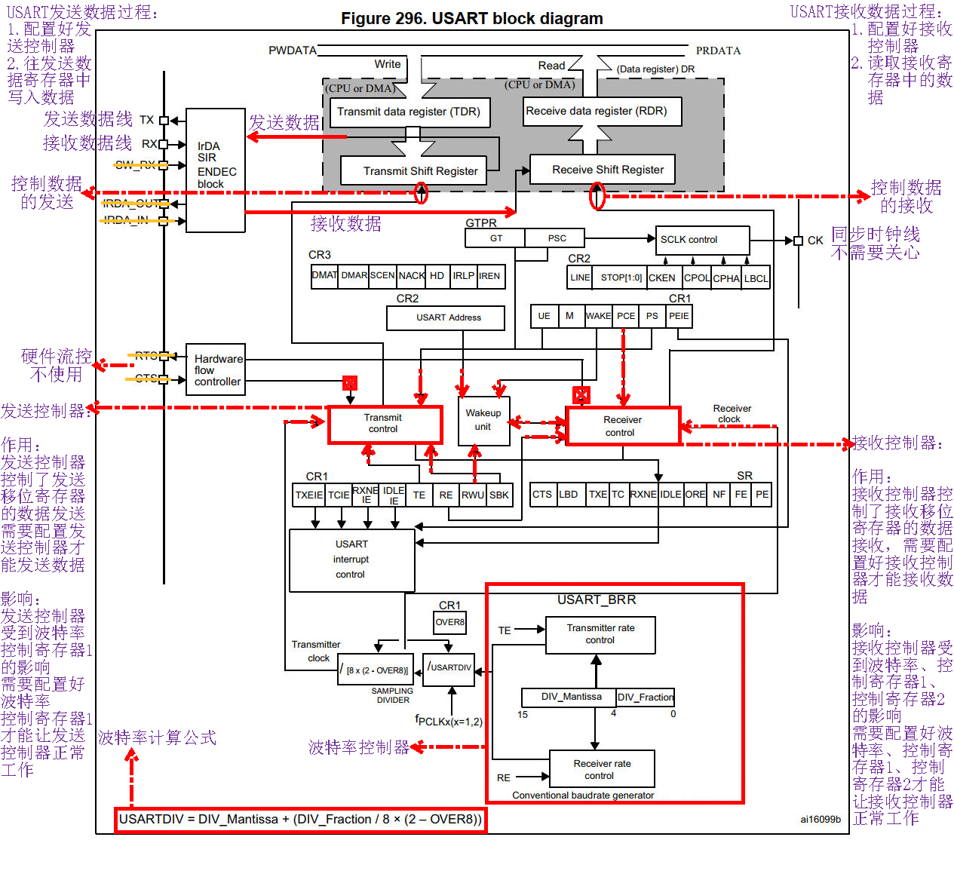

想要USART正常工作，操作步骤如下：

1. 配置波特率(根据两个公式进行计算)
2. 配置控制寄存器1(根据框架图中的寄存器位进行配置)
3. 配置控制寄存器2(根据框架图中的寄存器位进行配置)
4. 将数据写入到发送数据寄存器中
5. 从接收数据寄存器中读取数据

## STM32F407VG的USART相关寄存器

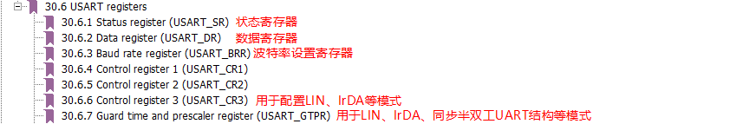

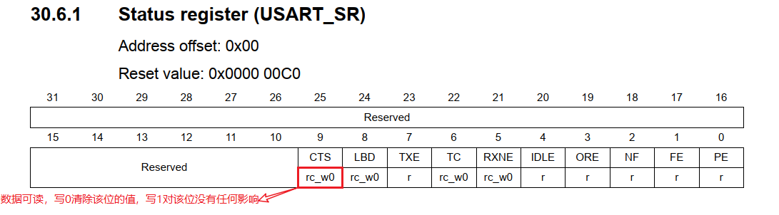

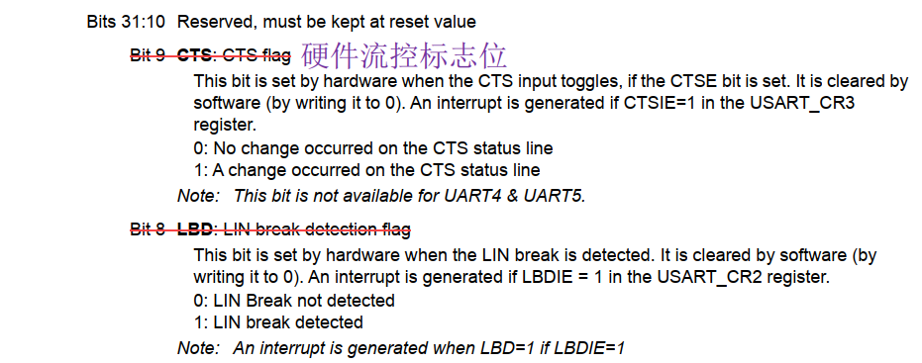

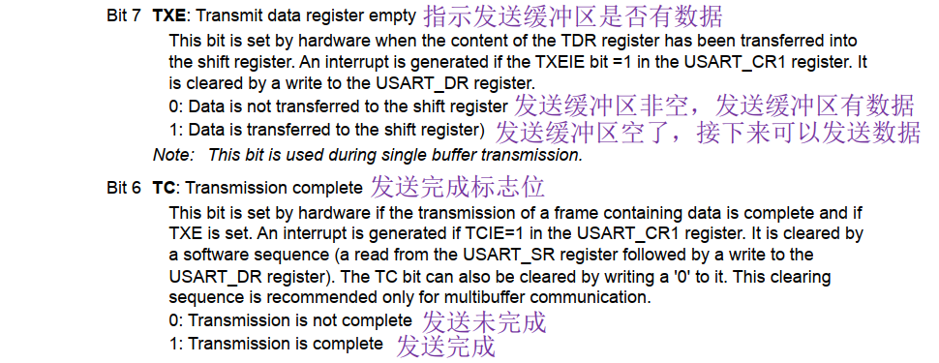

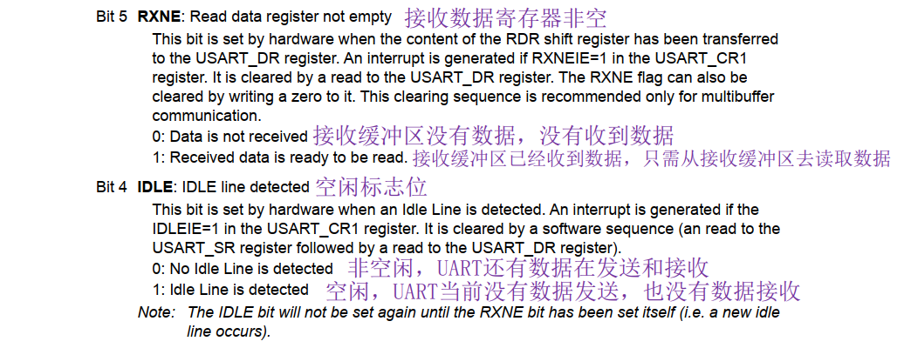

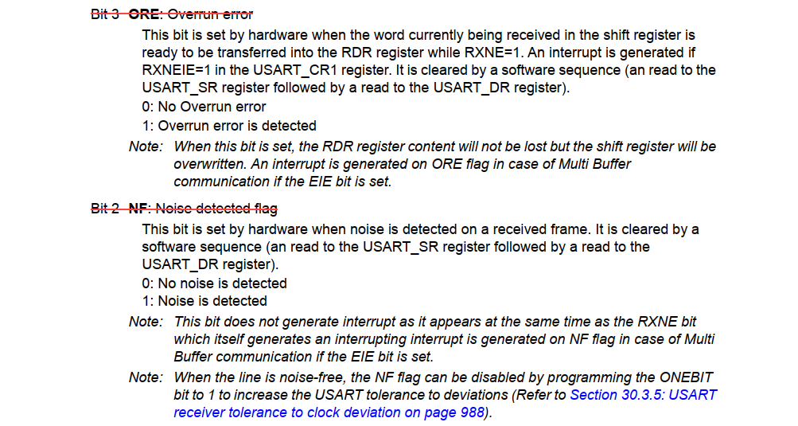

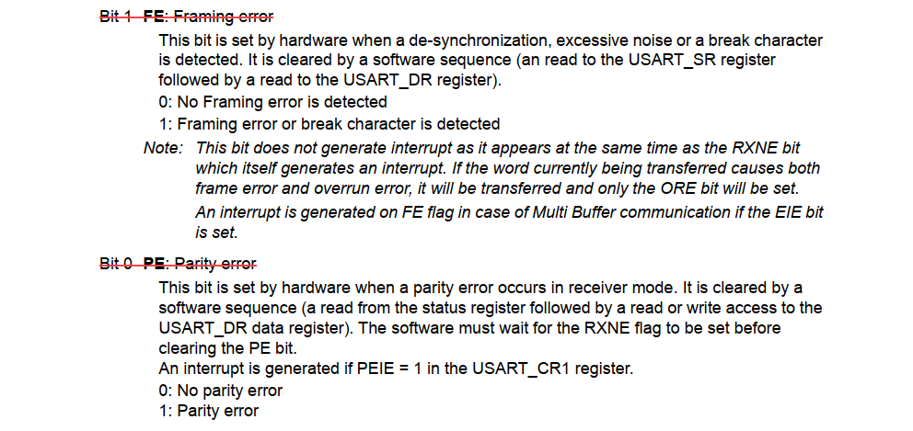

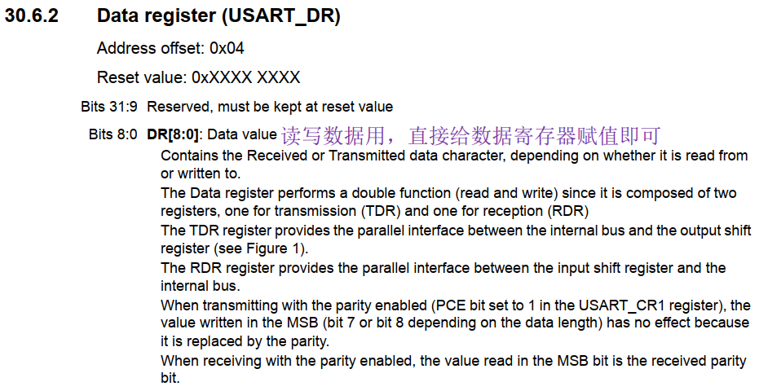

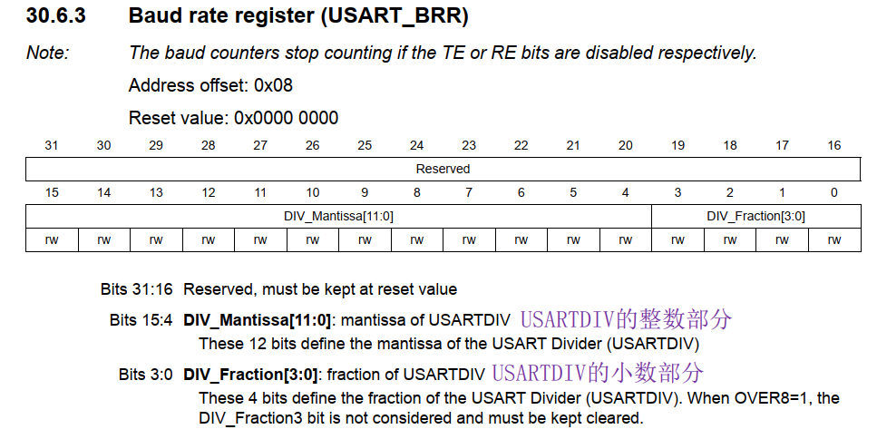

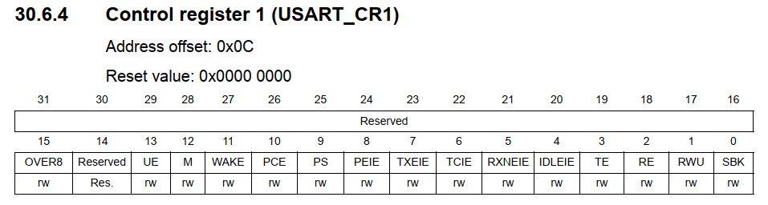

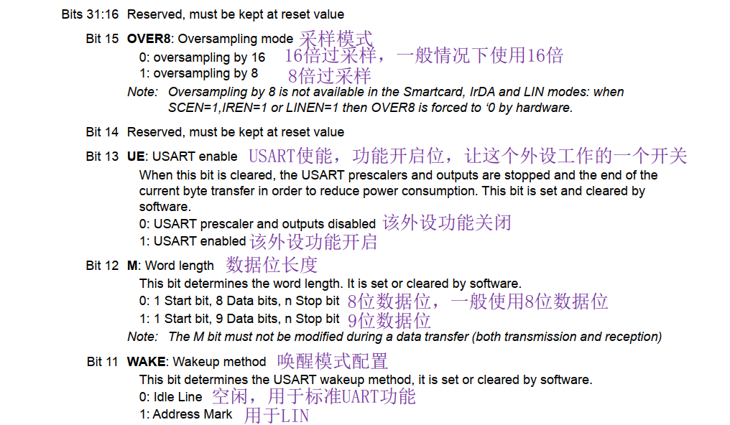

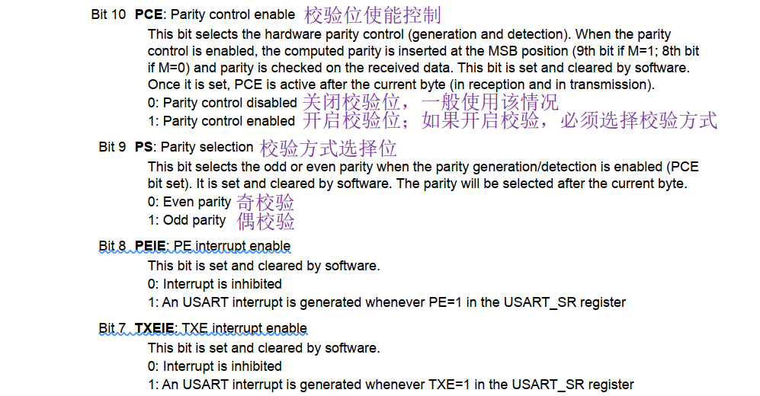

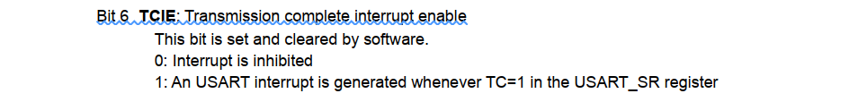

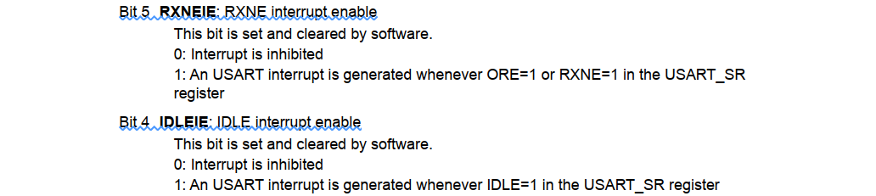

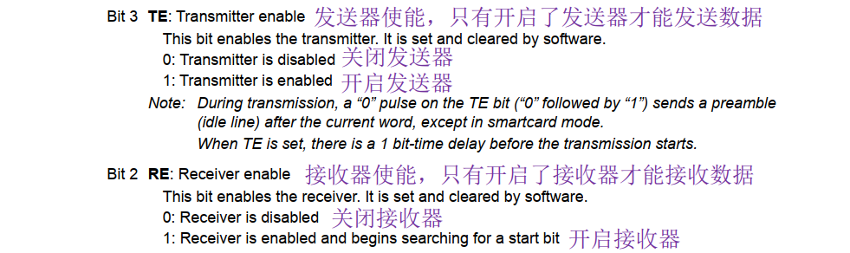

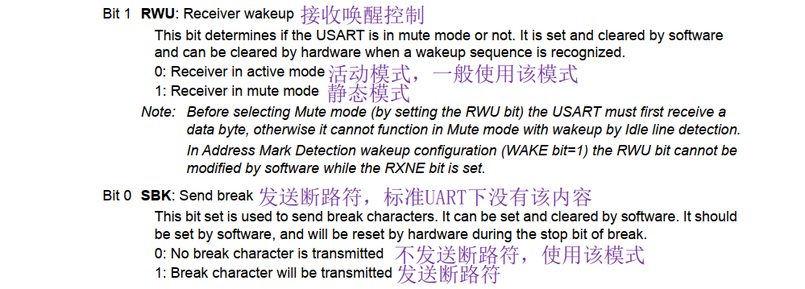

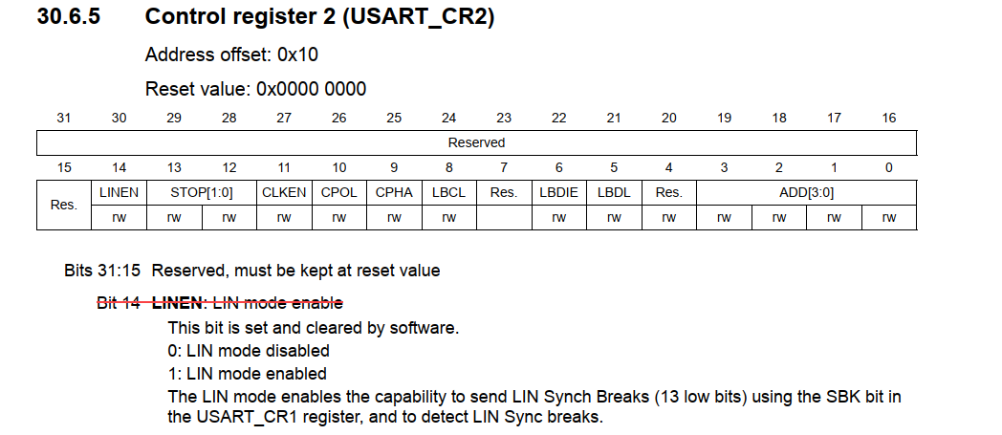

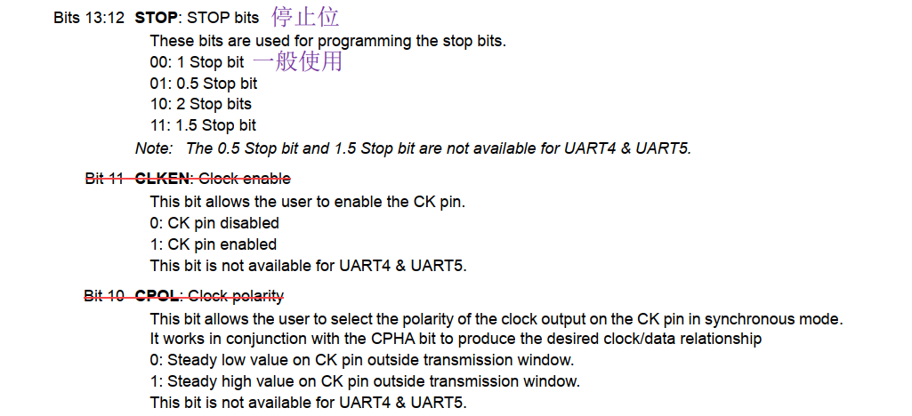

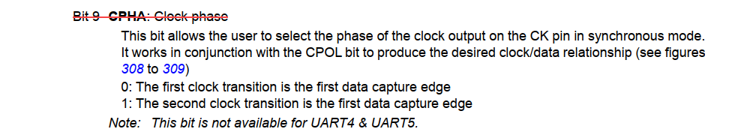

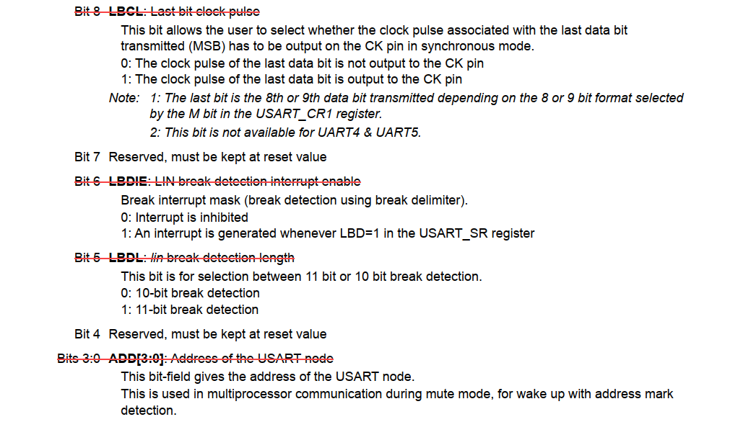

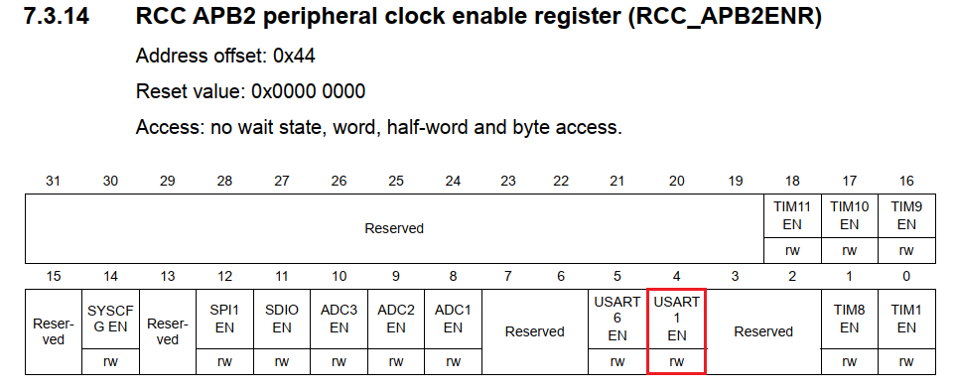

## STM32F407VG的USART相关实验

利用USART将芯片内部数据输出到PC串口助手上，将PC串口助手的内容输入到芯片中。

STM32的电平与PC电平不一致，需要利用一个芯片进行电平转换，该芯片可以是：CH340、CP2312等。

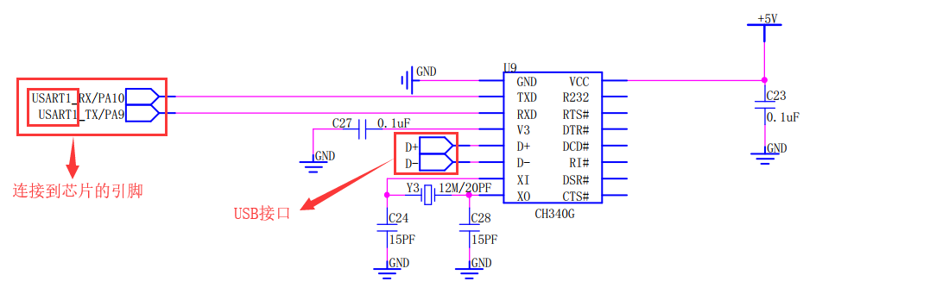

程序设计：

1. 初始化USART1
2. 配置GPIOA9/10
   1. 开启GPIOA口时钟
   2. 配置GPIOA9/10为复用功能
   3. 配置GPIOA9输出类型推挽、输出速度(2MHz)
   4. 配置GPIOA9/10为无上拉无下拉
   5. 配置GPIOA9/10复用成USART1的功能
3. 配置USART1
   1. 开启USART1的时钟
   2. 配置波特率
   3. 配置控制寄存器1
   4. 配置控制寄存器2
4. 发送一个字节数据函数
   1. 等到发送缓冲区空
   2. 发送数据
5. 接收一个字节数据函数
   1. 等到接收缓冲区非空
   2. 读取接收到的数据
6. 发送一串字符数据
7. 接收一串字符数据